附件
105年9月颱風災損設施重建輔導計畫研提規範
一、計畫目的
協助因本(105)年度9月颱風導致溫網室生產設施受損之農民，加速進行設施原地重建作業，以恢復生產經營。
二、補助對象及申請條件
（一）補助對象
所經營之農作物溫網室生產設施因105年9月颱風侵襲致結構受損、難以修復，須就地拆除、進行原地重建者，以審查核定現金救助之實際災損面積為上限。
(二) 申請條件
申請人應為案經直轄市、縣(市)政府核定符合颱風災害「塑膠布溫網室-整體結構受損」或「水平棚架網室-整體結構受損」現金救助標準，並取得受災地鄉(鎮、市、區)公所核發105年度9月颱風「農業天然災害審核通知」，且有案可稽者。
三、補助基準及項目
（一）輔導災損設施重建比照本署溫網室設施補助基準辦理，補助比例最高以不超過1/3為原則，補助標準及項目如下：
1.水平棚架網室：每0.1公頃最高補助3萬元(每公頃30萬元)。
2.加強型蔬果水平棚架網室：每0.1公頃最高補助6萬元（每公60頃萬元）。
3.雙層錏管網室: 每0.1公頃最高補助8萬元(每公頃80萬元)。
4.簡易式塑膠布網室：每0.1公頃最高補助17萬元(每公頃170萬元)。
5.捲揚式塑膠布溫室：每0.1公頃最高補助30萬元(每公頃300萬元)。
6.鋼骨結構加強型捲揚式塑膠布溫室：每0.1公頃最高補助36萬元(每公頃360萬元)。
(二) 已領取「塑膠布溫網室-整體結構受損」或「水平棚架網室-整體結構受損」現金救助(塑膠布溫網室每分地4.5萬元、水平棚架網室每分地0.8萬元)款項有案者，本設施重建之補助款，將扣除已領之救助金額度，以補發差額至達設施重建補助標準為限。
四、重建設施之用地容許使用相關事項
(一)本計畫輔導災損設施重建之補助對象，業經申報災害救助或專案補助經審查符合規定，並限定原地重建，其設施重建之用地應屬合法使用，申請人毋須再提供土地相關證明文件。
(二)重建之設施，應符合「申請農業用地作農業設施容許使用審查辦法」相關規定。重建之設施類別列屬須辦理容許使用者(如具固定基礎者或直轄市、縣(市)政府認須辦理者)，所申請重建之設施與原災損設施項目相同者，申請人毋須重新再申請設施容許使用，但應檢附原設施容許使用相關證明文件影本；倘重建設施與原設施不同者，申請人則須以重建設施項目依規定申請容許使用，未取得容許使用者不予撥付補助款。
五、申請方式與計畫提送程序
（一）申請方式
1.由直轄市、縣(市)政府函知轄屬申報「塑膠布溫網室-整體結構受損」或「水平棚架網室-整體結構受損」現金救助(專案補助)之鄉(鎮、市、區)公所【副知鄉(鎮、地區)農會等農民團體】，將本計畫補助資訊轉知申報「塑膠布溫網室-整體結構受損」或「水平棚架網室-整體結構受損」現金救助(專案補助)並經核定通過之受災農戶。
2.符合本規範申請條件者，得於105年10月31日前檢具以下文件資料，向受災地鄉(鎮、地區)農會提出申請：
(1)計畫申請表(如附表一)。
(2)相關證明文件：申請人身分證正反面、105年9月颱風之天然災害審核通知（格式詳附錄一）、設施容許使用文件影本。
(3)計畫申請切結書(如附件一)。
3.鄉(鎮、市、區)公所應協助核發105年9月颱風「農業天然災害審核通知」予計畫申請人收具。
(二)計畫提送程序
1.鄉(鎮、地區)農會彙總轄區農民災損設施重建需求，按申請補助名冊格式(如附表二；請於表頭勾選“補助”)併同前開申請表件資料，於11月4日前送所在直轄市、縣(市)政府審查。
2.直轄市、縣(市)政府依審查結果，參照年度設施輔導計畫撰擬內容，將鄉(鎮、地區)農會列為計畫執行單位，登錄農村再生基金計畫管理系統（http://rrfp.swcb.gov.tw/）研提計畫，於11月11日前將計畫書檢同申請文件影本(含申請表、申請名冊及105年9月颱風天然災害審核通知)，函送農糧署（副知農糧署轄區分署）核定。
(三)重建補助款撥付
1.農民已申報設施結構災損，循救助作業程序，可先領取設施整體結構受損現金救助。
2.農民申請本計畫設施重建補助，於設施重建完成、計畫執行成果抽查通過後，按實際核銷面積及補助標準核算重建補助款額度，扣除已領取之現金救助金額，核撥補助款差額。
3.本計畫應於105年度12月10日前完成核定設施之興設，由鄉(鎮、地區)農會掣據並檢齊核銷單據，於105年12月20日前送農糧署轄區分署審核應備文件齊備後，轉本署核撥補助款，農會接獲本署撥付補助款則予轉入農民帳戶。農民指定補助款存入帳戶為當地農業金融機構以外之其他行庫，所需跨行轉帳手續費由農民負擔。
4.本計畫不受理經費展延。
六、計畫成果抽查
（一）設施重建完工後，由計畫執行單位(鄉、鎮、地區農會)列冊（如附表二；請於表頭勾選“完工”，並勾填“重建結果”欄）通知農糧署各區分署會同直轄市、縣(市)政府辦理計畫成果抽查（如附表三）。
（二）抽查作業參據「農產業天然災害救助作業要點」規定，以隨機抽選方式辦理。抽選比率按鄉、鎮、地區農會轄區申請案件總數，依下列規定以無條件捨去法辦理抽選。經抽選之農戶應至少抽查其一筆地號之農地，必要時，得增加抽查農地筆數。
1.申請案件10戶以下者，應抽半數（如：5戶抽2戶、6戶抽3戶）。
2.申請案件10戶以上、未達一百戶者，至少抽10戶。
3.申請案件100戶以上者，至少抽選申請案總數之10%為原則。
（三）計畫成果抽查合格者，方得申請經費請撥。
七、經費請撥及核銷程序
（一）各執行單位辦理生產設施補助經費之核銷時，需以承包廠商開立全額發票核銷，不得另以工資清冊核算計列。農業用地上興建有固定基礎之農業設施，應先申請農業設施之容許使用；設施興設，倘涉及建築行為者，應依建築相關法規辦理，並依其建造執照面積於計畫補助額度內，覈實核銷補助款。
（二）計畫執行單位申請經費撥付時，請檢附請款領據、補助溫網室設施全額發票影印本、計畫成果抽查表、設施重建完成之照片。照片請標明受補助農民姓名、搭建地段地號、溫網室設施種類及補助面積。
（三）為利計畫查核，受補助人應於補助溫網室設施明顯位置標示「農糧署105農再-2.2.1-1.4-糧-003-05(Z)補助」（計畫編號）字樣，字體大小以長寬各5公分為原則，並以耐用材質設置。
八、有以下情形者不予列入補助
（一）本計畫補助之設施必須為計畫辦理期間重建之設施，不得以舊有設施充當新設施核銷，違反規定者應繳回全數補助款。
（二）災損設施經結構整修，即可恢復生產經營者，應從設施結構之整復，本計畫不予補助。

計畫申請切結書
附件一
本人經營之農作物溫網室生產設施，因105年9月颱風侵襲受損、無以修復，須就地拆除、進行原地重建，爰向行農業委員會農糧署申請「105年9月颱風災損設施重建輔導計畫」設施重建補助（請勾選申請之重建項目：□水平棚架網室；□加強型蔬果水平棚架網室；□雙層錏管網室；□簡易塑膠布網室；□捲揚式塑膠布溫室；□鋼骨結構加強型捲揚式塑膠布溫室），計 公頃。茲具結恪遵下列規定：
一、申請重建之設施，確係105年9月颱風致結構受損不堪修復，案經就地拆除、進行原地重建。
二、申請補助重建之溫網室，確為計畫辦理期間重建之設施，非以舊設施充當新設施核銷。
三、立切結書人如有違反前項規定，除繳回全數補助款外，願負法律上責任。

此 致
行政院農業委員會農糧署

立切結書人： （簽章）
地 址：
身分證字號：
電 話：

中華民國 年 月 日
附錄一

○○市○○公所105年度 (「梅姬颱風」或「莫蘭蒂颱風」) 農業天然災害審核通知
如有異議自即日起至105年○○月○○日上班時間至公所申請複查,逾期不受理。
台端申請之農業災害,經審查結果如下:
編號:00001 申請人:王○福
地段 | 母  地號 | 子  地號 | 申請記錄 |  | 核定結果 |  | 符合  補助  標準 | 救助標準  每公頃/元 | 救助金額  (元) | 備註
 |  |  | 申請  作物別 | 申請面積  (公頃) | 核定  作物別 | 核定面積  (公頃)
○○段 | 0749 | 0000 | 水平棚架網室(結構) | 0.6062 | 水平棚架網室(結構) | 0.6062 | 是 | 64,000 | 38,797
*合計: |  |  |  |  |  | 0.6062 |  |  | 38,797

附表一
105年9月颱風災損溫網室設施重建輔導計畫申請表
申請人  資 料 | 災害救助申請案編號： |  | 聯絡電話 |  | （住家）：  （手機）：
 | 姓名：
 | 身分證字號：
聯 絡  地 址 |  |  | 戶籍地 址
設施栽培項目 | □蔬菜 □果樹 □育苗 □有機農業 □其他： |  |  |  |  |  |  |  | (可複選)
申報災損  現金救助項目 |  | □水平棚架網室(結構)  □塑膠布溫網室(結構) |  | 申報面積 |  | 公頃 | 核定通過面積 |  | 公頃
檢附文件 |  | □身分證正反面影本  □受災地鄉(鎮、市、區)公所核發之105年9月風災農業天然災害審核通知(影本) (須列有水平棚架網室或塑膠布溫網室整體結構災損申報紀錄及核定結果)  □設施容許使用證明文件影本  □切結書
補助款  轉帳帳戶 |  | 1. 農會 分部，帳號:□□□□□□□□□□□□□□  2. (金融機構)，帳號:□□□□□□□□□□□□□□
申請重建補助  設施項目 | 鄉鎮別  地段 | 母地號  子地號 | 申請補助面積  及計算基準  (總價、補助及配合款)  (A) | 已領取設施結構災損救助金(B) | 計畫補助  金額  (C=A-B) | 重建設施預計完工日期  ( 必填 )
(範例)  水平棚架網室 | 官田區小埤段 | 0749  0000 | 0.1公頃×900千元=90千元（補助1/3=30千元、配合款60千元） | 8,000元 |  | 105年  月 日前
105年
月 日前
申請人(簽章):
中 華 民 國 年 月 日

105 年度9月颱風災損設施重建輔導計畫 縣(市) 鄉(鎮、市、區)申請設施重建(□補助/□完工)農民名冊(共 戶、 公頃)
附表二
填表日期： 年 月 日
編號 | 申請人  姓名 | 電話 | 申請重建  設施項目及面積 | 設施用地座落點 |  | 申請重建補助(元) |  | 已領取現金救助或專案補助款(元)(B) | 設施重建補助款差額  (元)(C=A-B) | 重建設施預計完工日期 | 重建結果
 |  |  |  | 鄉鎮別  地段 | 母地號  子地號 | 補助款(元)  (A) | 配合款(元)
 |  |  | □水平網室 公頃  □加強型水平網室 公頃  □雙層錏管網室 公頃  □簡易網室 公頃  □捲揚溫室 公頃  □鋼構溫室 公頃 |  |  |  |  |  |  |  | □已完工  □未完工
 |  |  | □水平網室 公頃  □加強型水平網室 公頃  □雙層錏管網室 公頃  □簡易網室 公頃  □捲揚溫室 公頃  □鋼構溫室 公頃 |  |  |  |  |  |  |  | □已完工  □未完工
 |  |  | □水平網室 公頃  □加強型水平網室 公頃  □雙層錏管網室 公頃  □簡易網室 公頃  □捲揚溫室 公頃  □鋼構溫室 公頃 |  |  |  |  |  |  |  | □已完工  □未完工
合計 | 戶 |  |  |  |  | 千元 | 千元 |  | 千元
主辦： 單位主管： 總幹事：
105年9月颱風災損設施重建輔導計畫成果抽查表
附表三
申請人  姓名 | 申請重建設施項目 | 設施座落及重建面積 |  |  |  |  | 抽查結果
 |  | 鄉鎮(區)別 | 地 段 | 地 號 | 核定面積  （公頃） | 重建設施  面積（公頃）
□已重建完成
□未重建完成
□已重建完成
□未重建完成
□已重建完成
□未重建完成
□已重建完成
□未重建完成
□已重建完成
□未重建完成
□已重建完成
□未重建完成
抽查符合率(%)：
執行單位： 農會：
抽查單位： 市(縣)政府： 農糧署 區分署：
中華民國 年 月 日
附錄一
加強型水平棚架網室設施作業規範
- 網室4個角落角柱用3英吋(含)以上鍍鋅管，並在周邊以3英吋(含)以上鍍鋅管設置斜柱(如圖1)，周邊斜柱間距應小於6公尺(如圖2)，斜柱邊設置2英吋（含或以上）鍍鋅管之側柱，(如圖3)，網室內設置1.5英吋（含或以上）之立柱，間距約10公尺(如圖4)。
- 每一斜柱以堅固材質（如水泥塊或鋼塊等）作為地錨，建議應深埋至少1公尺並夯實(如圖5)。
- 在斜柱與相對斜柱周邊，以可支撐強風侵襲之鋼索線牽引，利於塑膠網固定(如圖6)，亦可於網室上方加置橫樑。
- 塑膠防蟲網用固定壓條或不鏽鋼線等資材固定於網室結構上，以內外兩側塑鋼線或鋼索材質牽引，避免強風吹動受損(如圖7)。
- 完成後整體結構範例(如圖8)。

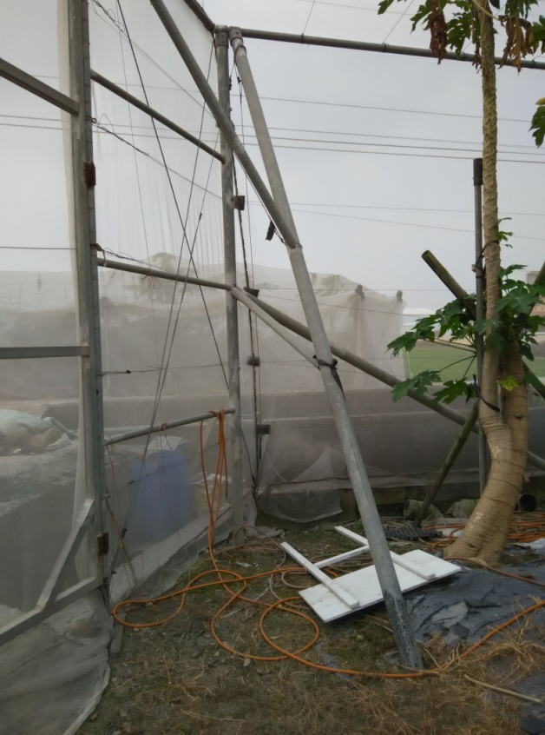 | 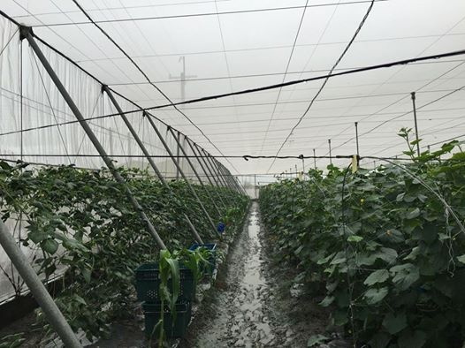
圖1、網室4個角落角柱用3英吋(含)以上鍍鋅管，並在周邊以3英吋(含)以上鍍鋅管設置斜柱。 | 圖2、周邊斜柱間距應小於6公尺。
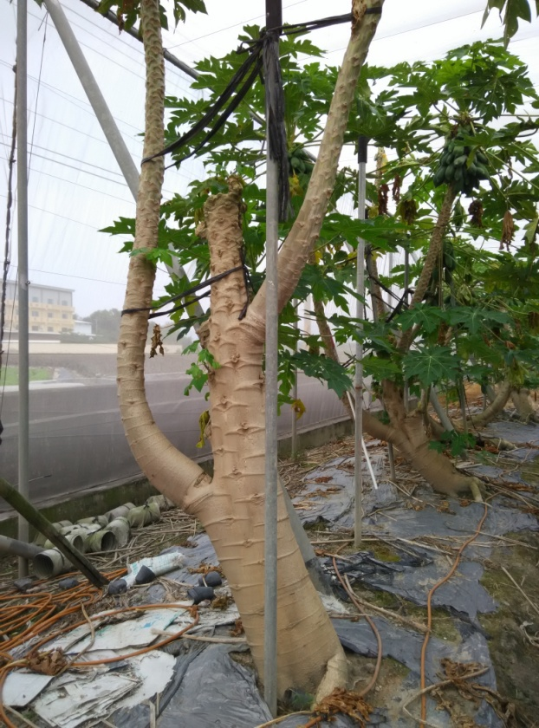 | 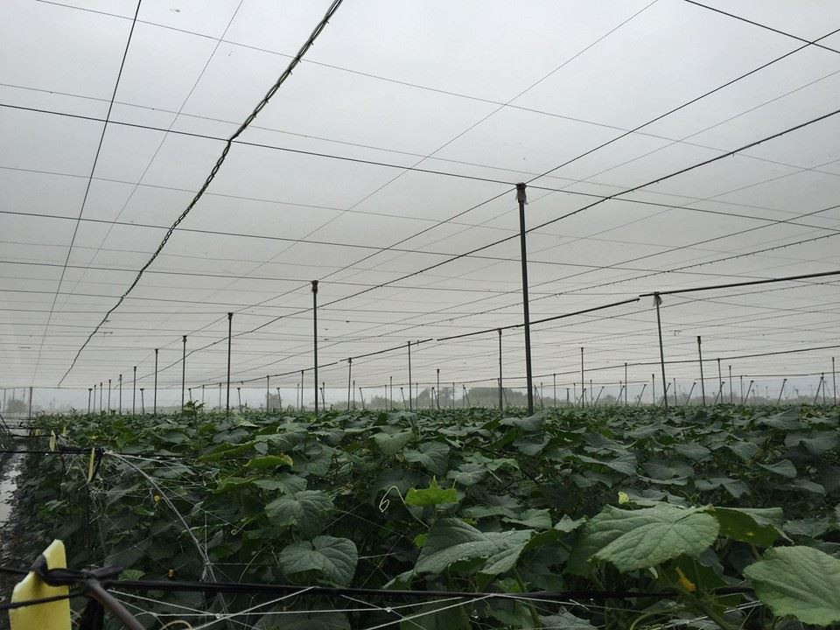
圖3、斜柱邊設置2英吋（含或以上）鍍鋅管之側柱。 | 圖4、網室內設置1.5英吋（含或以上）之立柱，間距約10公尺。
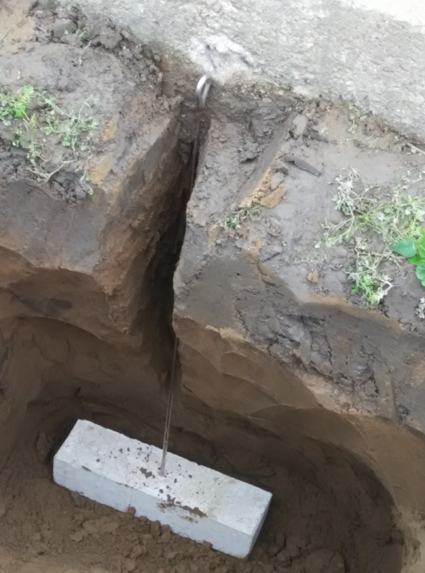 | 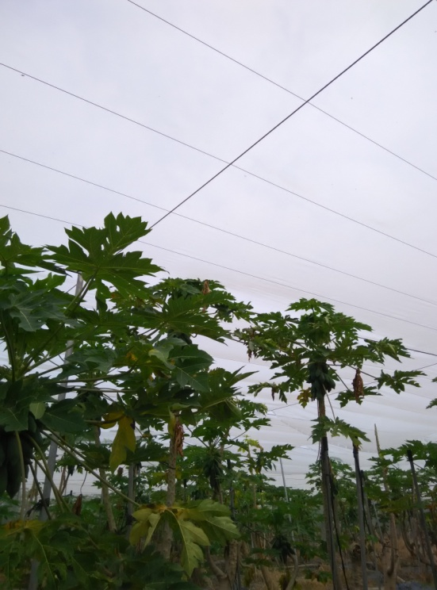
圖5、每一斜柱以堅固材質（如水泥塊或鋼塊等）作為地錨，建議應深埋至少1公尺並夯實。 | 圖6、在斜柱與相對斜柱周邊，以可支撐強風侵襲之鋼索線牽引，利於塑膠網固定。
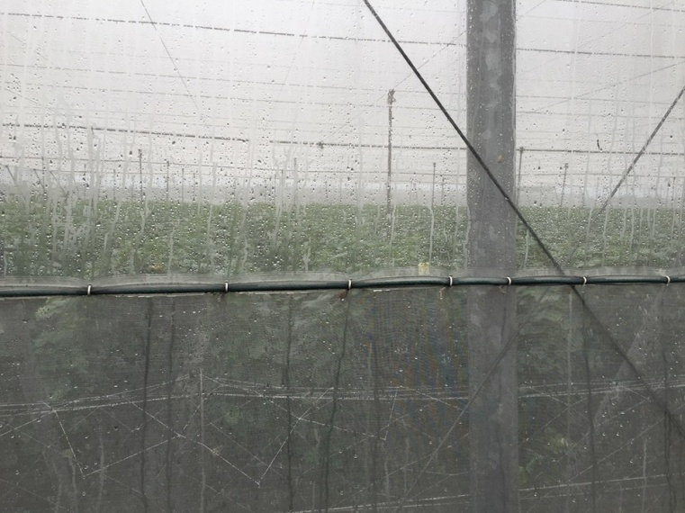 | 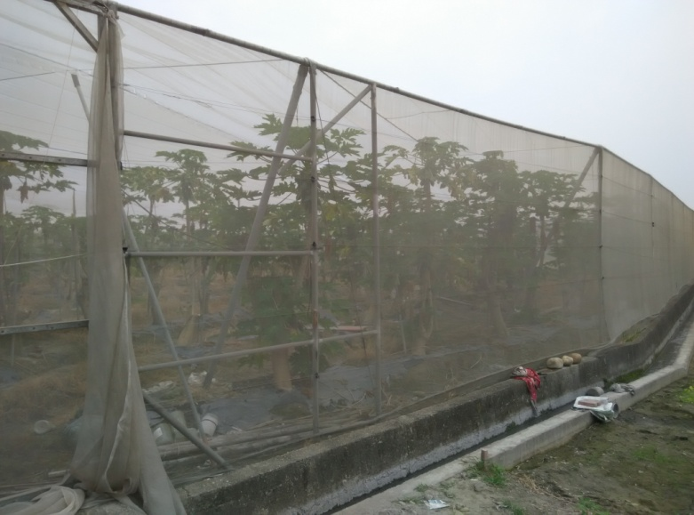
圖7、塑膠防蟲網用固定壓條或不鏽鋼線等資材固定於網室結構上，以內外兩側塑鋼線或鋼索材質牽引，避免強風吹動受損。 | 圖8、整體結構範例。

無固定基礎。以錏(鐡)管或水泥柱為主要支架，外部覆以遮光網或防蟲網。
搭建方式詳如附錄1「加強型蔬果水平棚架網室設作業規範」。
無固定基礎。以錏管為主要支架，具內外双層遮光網或防蟲網。
無固定基礎。以錏管為主要支架，直接插入地面下，錏管聯繫處以專用彈簧夾固定，屋頂覆以塑膠布，四周覆蓋防蟲網，得設捲揚裝置。
具固定基礎。以方型鋼為主要支柱，屋頂錏管焊接固定，以塑膠布覆蓋成，具捲揚裝置。
具固定基礎。以方型鋼為主要支柱，側樑鋼骨加強，以塑膠布覆蓋成，具捲揚裝置。
請依申請案檢附文件 -【105年度「莫蘭蒂颱風」農業天然災害審核通知】上登載之編號填列。
應與申請案檢附文件 -【105年度「莫蘭蒂颱風」農業天然災害審核通知】登載之申請人相符。
請填列申請人「災害救助申請案之編號」。
於重建設施完工造冊時填列。

